传动系统
维修须知 | 定位板
维修基准表 | 拨叉与变速毂
换挡臂 | 主轴组件和副轴组件

维修须知
本节介绍发动机传动系统的检查和更换方法。检查之前，须先拆下发动机，放掉机油，分离上下曲轴箱，再进行拆卸。
传动部件对发动机性能和寿命有非常大的影响，若检查出有较严重的磨损或其他缺陷，请及时更换。若主、副轴组合的齿有磨损或被破坏，须更换整个主副轴组合。不要重复使用拆卸下来的挡圈、衬套和压力机拆卸下来的轴承。

传动系统规格及维修基准
1档传动比 | 3.50 : 1（49/14）
2档传动比 | 2.50 : 1（45/18）
3档传动比 | 1.85 : 1（37/20）
4档传动比 | 1.48 : 1（37/25）
5档传动比 | 1.30 : 1（35/27）
6档传动比 | 1.15 : 1（30/26）
拨叉宽度 | 5.90~6.00 mm（标准值）
 | 5.80 mm（极限值）
齿轮拨叉槽宽度 | 6.10~6.20 mm（标准值）
 | 6.30 mm（极限值）
拨叉与槽的间隙 | 0.10~0.30 mm（标准值）
 | 0.50 mm（极限值）

换挡臂

换挡臂的拆卸：

1、拆下螺栓，从曲轴箱上拆下油泵链条导向板组合。

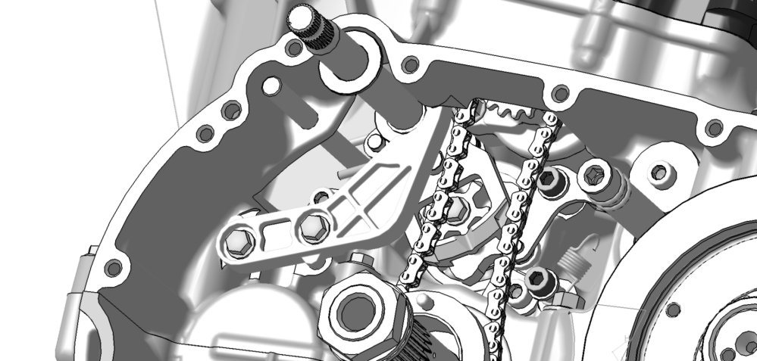
螺栓
油泵链条导向板组合

2、从下曲轴箱体上取下定位销轴。

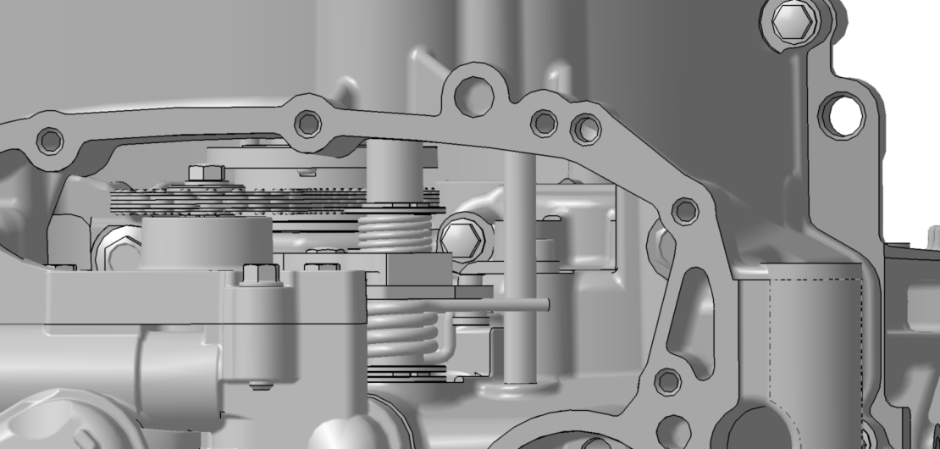
换档扭簧
定位销轴

3、为防止换挡臂上的垫圈掉落，应先将其取下并放好。
4、最后将换挡臂整个取出。

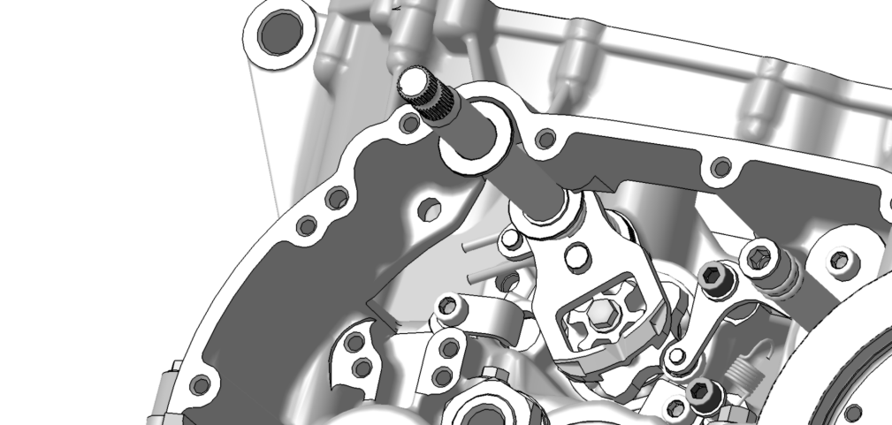
垫圈
换挡臂

换挡臂的检查：

检测换挡臂组合和弹簧是否损坏或磨损，弹簧是否过伸（即线圈之间的间隙异常）。必要时更新组件。
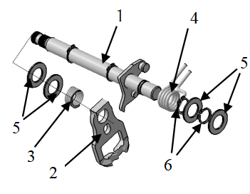
1：换挡臂组合 2：换挡拨板
3：拨板弹簧 4：换挡扭簧
5：垫圈14.3×25×1.5
6：挡圈14

换挡臂的安装：

安装步骤与拆卸步骤顺序相反。
螺栓拧紧至10nm。

定位板
定位板的拆卸：

1、松开定位板回位弹簧。
2、松开内六角螺栓，取下螺栓、垫圈。
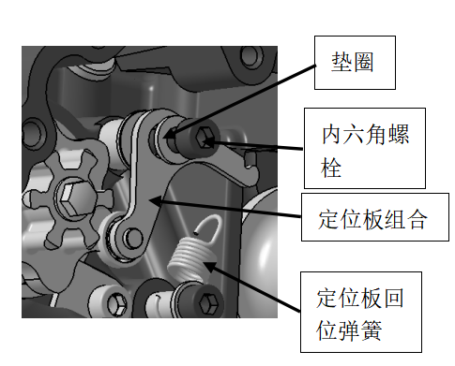
3、取下定位板组合。

定位板的安装：

安装步骤与拆卸步骤顺序相反。
螺栓拧紧至10nm。

拨叉与变速毂

拨叉与变速毂的拆卸：

1、拆卸螺栓，取下拨叉轴挡板。

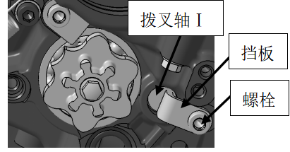
2、拆卸螺塞M18*1.5。

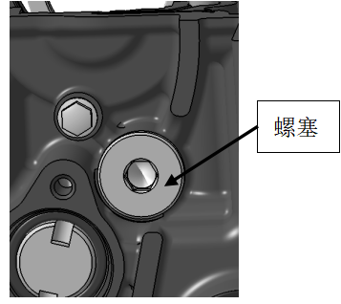
3、按如图方向拔出拨叉轴Ⅰ，同时取下两个拨叉Ⅰ。
4、按如图方向拔出拨叉轴Ⅱ，同时取下一个拨叉Ⅱ。
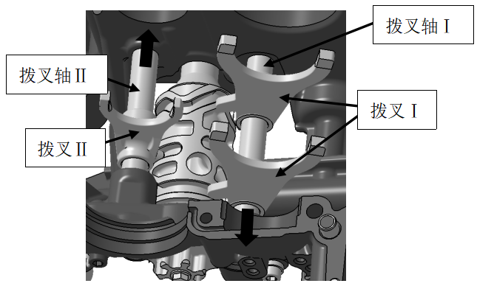
5、拆下螺栓，取下轴承压板。
6、取出变速毂组件。

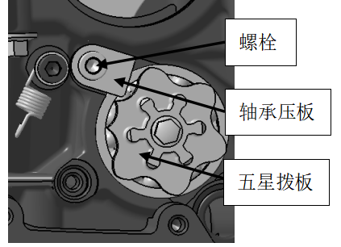
7、如有需要，可从变速毂组件上拆下螺栓，取出五星拨板。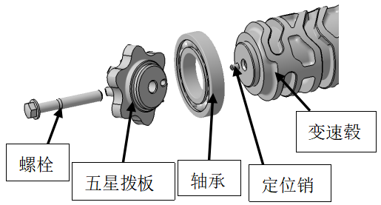

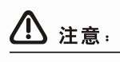
在取出拨叉和拨叉轴之前，标记或记录下每个拨叉在变速毂中的相对位置。

拨叉与变速毂的检查：

检查轴承是否损坏或磨损，必要时可更换。
检查拨叉和变速毂槽是否磨损，超出使用范围，必要时可更换。

拨叉与变速毂的安装：

安装步骤与拆卸步骤顺序相反。
所有相关螺栓拧紧至10nm。
螺塞M18*1.5拧紧至25nm。

主轴组件和副轴组件


主轴和副轴上的齿轮在使用中，不能完全拆卸或组装。如果由于任何原因需要更换齿轮，则必须更换整个主副轴总成。

主轴组件：
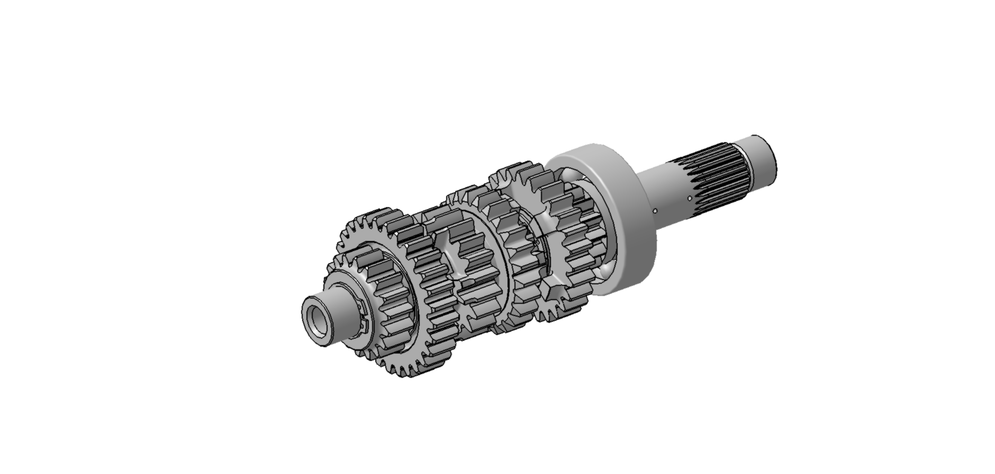

主轴齿轮拆解图：
由于主轴两端的二档主动齿轮和轴承分别是压装到位的，因此无法对零件进行拆卸维修，需要整体更换组件。

副轴组件：
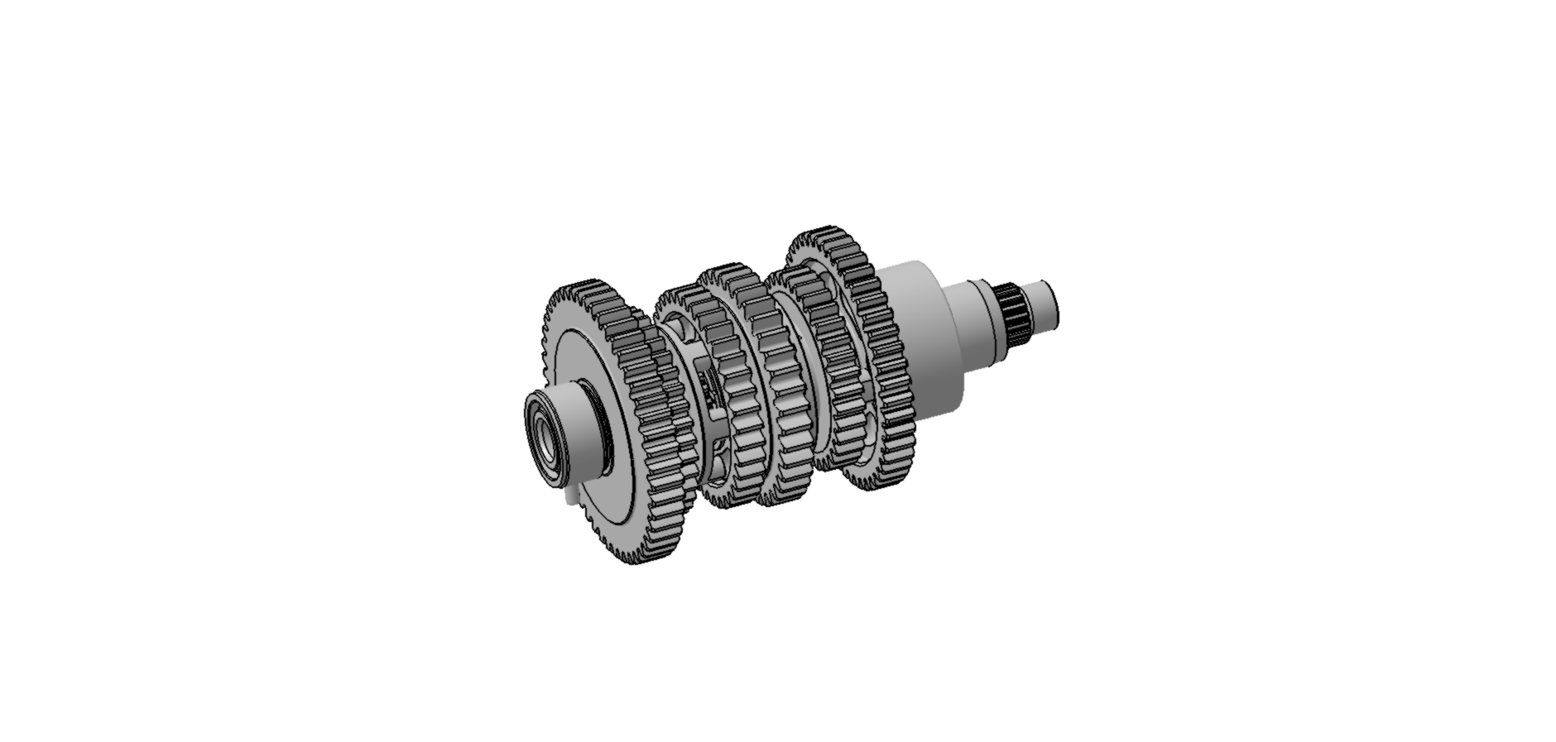
副轴齿轮拆解图：
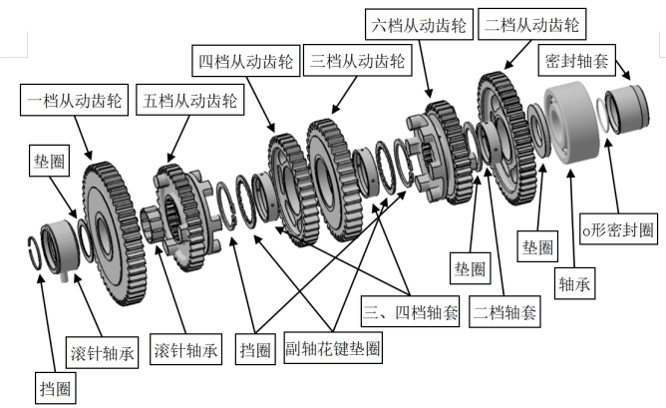
由于副轴的密封轴套是压装到位的，因此无法对三档从动齿轮到密封轴套之间的零件等进行拆卸维修，除此之外的零件可拆卸维修。

主轴组合和副轴组合的检查：

检查齿轮、轴承、衬套和挡圈是否损坏、变形和超出适用范围的磨损，如有请按要求更换。

